低开应用连接后端接口用户认证和鉴权方案

**背景**
低开应用在页面搭建完成之后，如果选择使用API模块和开发者自行开发的后端进行数据交互，在对接的过程中肯定会涉及用户认证和接口鉴权的需求，本方案提供了一种简单的对接方式，以及一个Java后端Demo供开发者参考。

**方案简介**
低开应用在开发态和运行态调用API中心注册的接口时，API中心会自动获取当前用户信息生成JWT放在请求头中再调用目标接口，请求头的key为xcode-authorization，用户可以自行解析这个JWT拿到用户信息，调用前先经过了平台网关校验用户是否合法，然后API服务再根据全量用户信息生成JWT，所以理论上也不存在中间人拦截篡改，能保证相对安全。

**Demo工程使用简介**
<a href="./images/img_4593689230923794810.png" download="xcode-server.zip" target="_blank">低开应用连接后端接口用户认证和鉴权方案.zip</a>
Demo工程采用行内Java后端标准框架ZA21，把通用的用户信息认证打通，开发者可以直接在任意业务逻辑内直接使用当前用户信息，并且预留了鉴权拦截器供开发者自行按需实现鉴权逻辑。

1\.**项目目录**
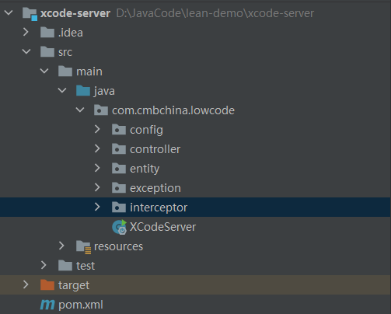
config：配置类包
controller：控制层包
entity：实体类包
exception：异常相关包
interceptor：拦截器包

2\.**使用简介**
（1）启动项目：找到启动类，启动项目
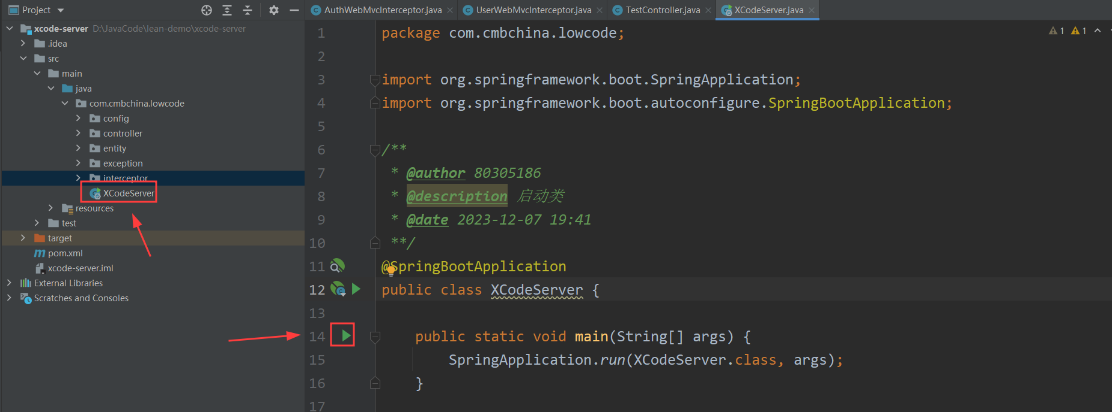
（2）接口验证：在平台配置注册接口地址，验证是否能拿到用户信息
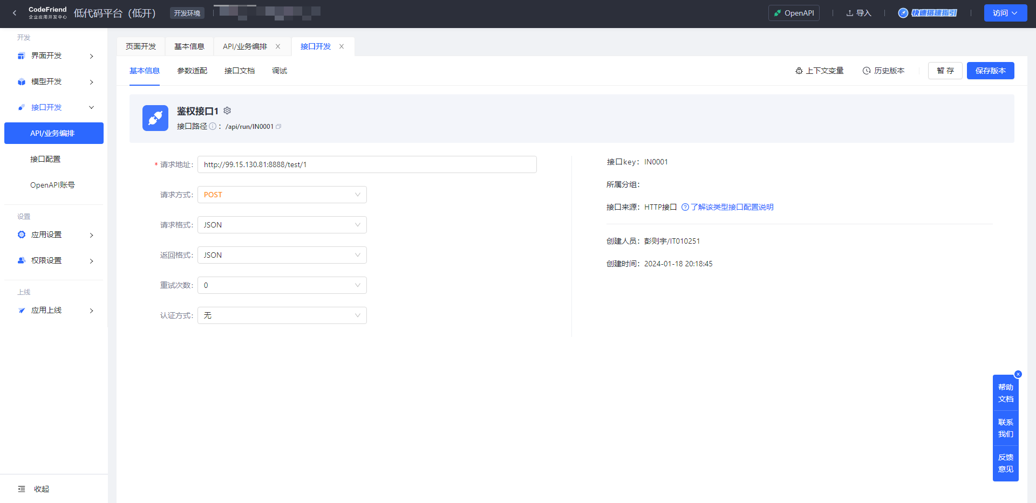
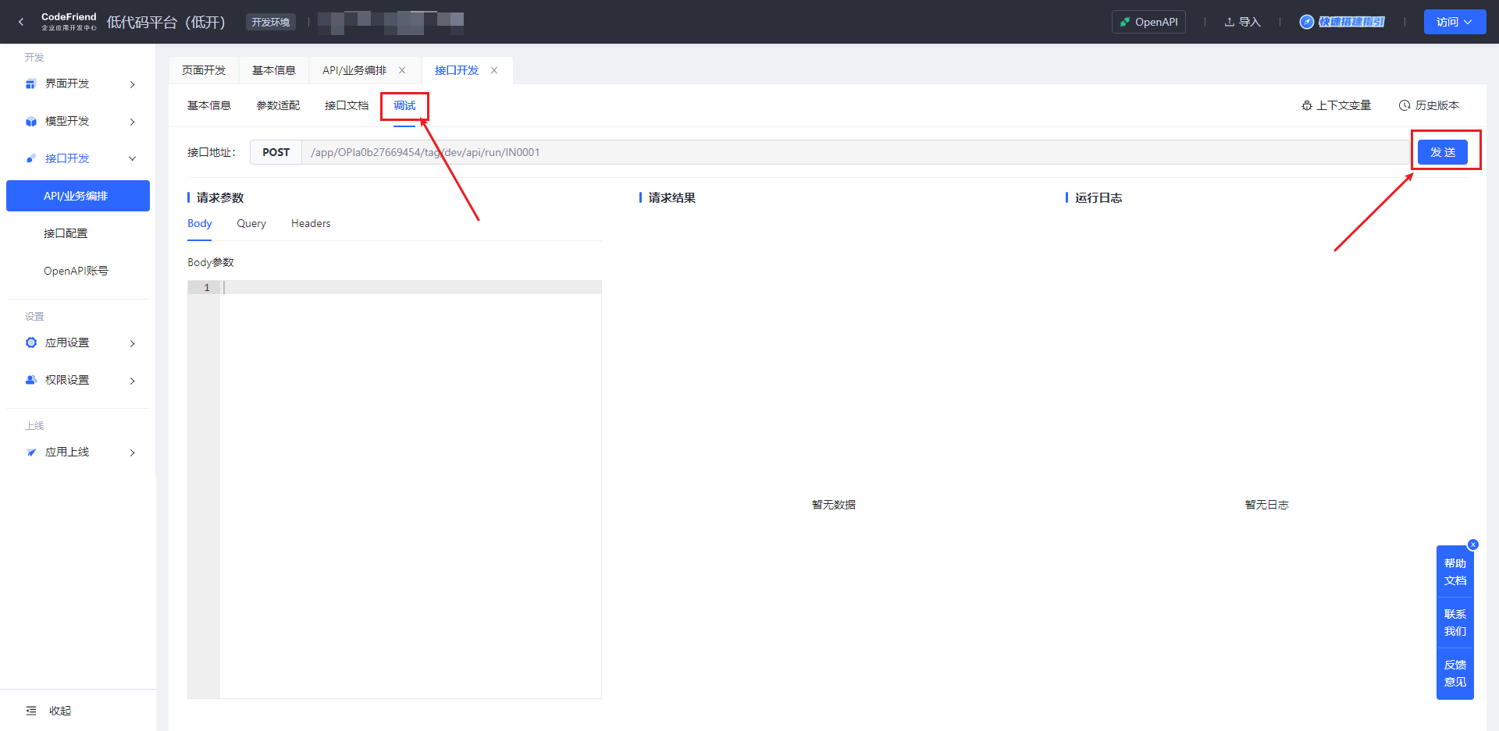
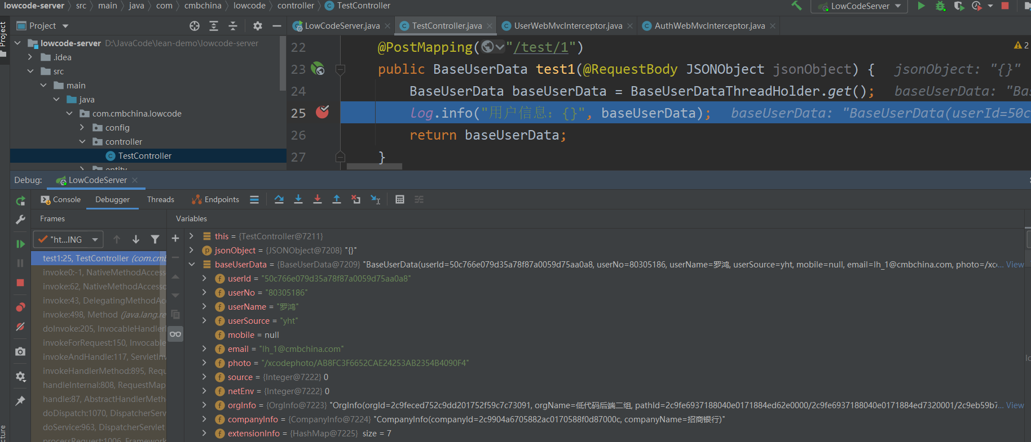
自行实现业务逻辑：验证可以拿到用户信息之后，就可以按照传统后端接口开发流程进行业务需求的开发。
备注：如果已经建好项目，也可以把相关代码拷贝到项目内验证。

3\.**按需实现接口鉴权逻辑（按需）**
项目内预留了鉴权拦截器，开发者可以按需进行逻辑实现，若无特殊鉴权需求，可以忽略这一步。
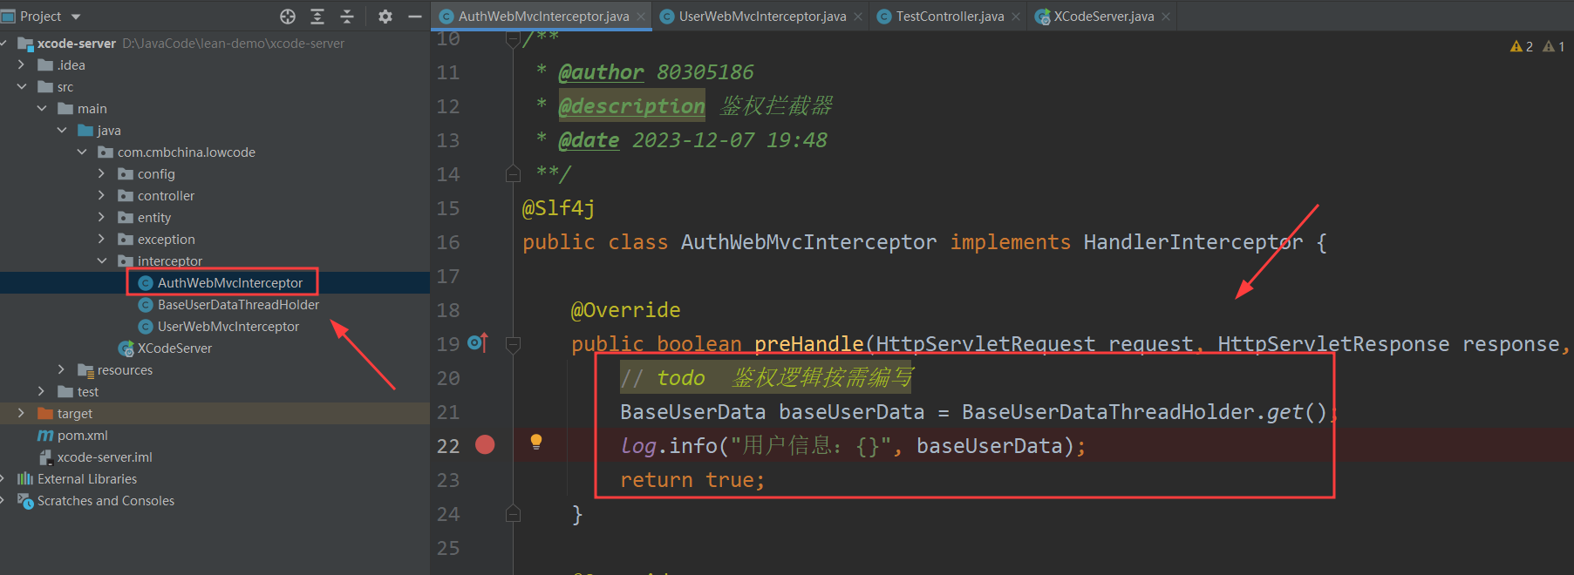
备注：鉴权拦截器在用户信息解析拦截器之后运行，可以通过BaseUserDataThreadHolder拿到用户信息后进行鉴权逻辑的开发。

